La startup sueca que ha levantado una ronda de financiación de 8 millones de coronas,
Find My Factory llega a España para revolucionar la búsqueda de proveedores en la industria manufacturera
- La plataforma trata de unir a empresas con fabricantes que cumplan los requisitos de sus necesidades, optimizando tiempo y costes
- A través de la inteligencia artificial, y tras un rastreo por fotos, texto o referencia, se analizan las características técnicas de los productos según los criterios de búsqueda activos
- Reconocidas multinacionales suecas como, por ejemplo, del sector de alimentación y bebidas; decoración y productos para el hogar; o un fabricante sueco de automóviles deportivos de lujo son algunos de los clientes que ya han mejorado su rendimiento usando esta herramienta
Madrid, 6 de marzo de 2025.- Find My Factory, la innovadora plataforma sueca que está transformando la conexión entre empresas y fabricantes, acaba de anunciar su llegada a España. Esta expansión refuerza su compromiso de ofrecer soluciones avanzadas para optimizar la cadena de suministro y mejorar la eficiencia en la producción.
Una plataforma diseñada para conectar empresas con fabricantes de manera inteligente
Con un historial comprobado en Suecia, Find My Factory permite a las empresas encontrar socios de fabricación confiables, ya sea para producciones a pequeña o gran escala. La plataforma emplea tecnología de vanguardia para emparejar empresas con fabricantes que cumplen con sus requisitos específicos, optimizando tiempos y reduciendo costes.
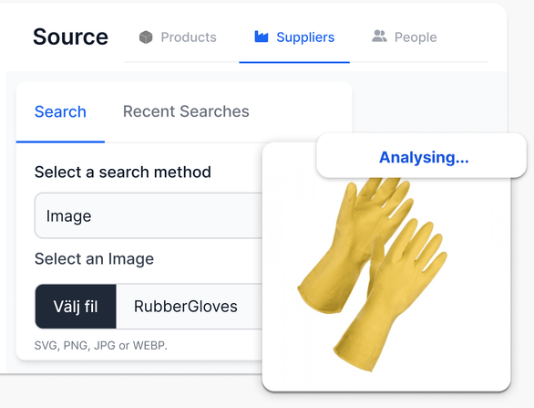
"Estamos emocionados de traer nuestra innovadora plataforma a España, un país con una rica herencia manufacturera y un ecosistema empresarial dinámico", afirmó Martin Schneider, CEO de Find My Factory. "Nuestro objetivo es facilitar conexiones sin interrupciones entre las empresas españolas y fabricantes de primera categoría, impulsando el crecimiento y fomentando la innovación".
Innovación en la búsqueda de proveedores: inteligencia artificial y datos exclusivos
La plataforma nació de la necesidad de uno de sus socios durante la pandemia, al descubrir la dificultad de deslocalizar su producción desde China. A partir de esa experiencia, Find My Factory se desarrolló para funcionar como un comprador autónomo, capaz de identificar proveedores mediante imágenes, texto o referencias a sitios web de productos similares. Además, incorpora un sistema de inteligencia artificial que analiza características técnicas y permite activar o desactivar criterios de búsqueda según necesidades específicas.
Uno de los desarrollos más recientes es el "Autonomous Sourcing", una funcionalidad que automatiza la búsqueda y contacto con proveedores. Diferentes empresas se han interesado en esta tecnología para gestionar proyectos de compras de manera centralizada y eficiente, eliminando la necesidad de evaluar información dispersa y optimizando la toma de decisiones.
A diferencia de motores de búsqueda como Google, que muestran resultados filtrados según algoritmos comerciales, Find My Factory accede a bases de datos públicas y privadas. La plataforma realiza búsquedas profundas en la web y en registros exclusivos, como su última adquisición de una base de datos con información de 14.000 ferias internacionales.
Principales beneficios de Find My Factory
El valor principal de Find My Factory radica en el ahorro significativo de costes y tiempo, ya que permite a los usuarios reducir en un 50% el coste de un producto simplemente cambiando de proveedor, amortizando con ello el coste anual de una licencia individual de la plataforma. Además, al facilitar la planificación de viajes de negocios, Find My Factory permite optimizar el tiempo en ferias y visitas a fábricas, lo que puede traducirse en ahorros considerables en desplazamientos y gastos operativos.
Además de esto, la plataforma se posiciona como un aliado estratégico para las empresas al ofrecer conectividad sin interrupciones mediante una extensa red de fabricantes verificados, mayor eficiencia gracias a la reducción de plazos de producción con procesos optimizados, y rentabilidad a través de precios competitivos adaptados a cada necesidad. Además, brinda soluciones personalizadas con filtros avanzados que permiten ajustar búsquedas según certificaciones, materiales, ubicación geográfica y tamaño del proveedor.
Actualmente, Find My Factory es utilizada por empresas de diversos sectores, desde supermercados y automoción hasta grandes corporaciones como reconocidas multinacionales como, por ejemplo, del sector de alimentación y bebidas; decoración y productos para el hogar, y un fabricante sueco de automóviles deportivos de lujo. En el caso de alguna de estas compañías, la plataforma ha sido clave para cuadruplicar su capacidad de producción, demostrando su impacto en la optimización de la cadena de suministro.
Sobre Find My Factory
Find My Factory es una plataforma innovadora que conecta empresas con fabricantes confiables en todo el mundo. A través de tecnología avanzada y una red global de proveedores, facilitamos la producción eficiente y transparente, permitiendo a las compañías encontrar el socio ideal para sus necesidades de manufactura. Nuestro compromiso con la calidad, la optimización de costos y la sostenibilidad nos convierte en la solución clave para quienes buscan escalar su producción con confianza y eficiencia.
Para más información:
Mirella Palafox: mirella.palafox@acttud.es
Actitud de Comunicación: Tel.: 91 302 28 60

